第４８回創陵祭同窓会企画

【企画名】

つながる　～先輩からのキャリア教育～

【目　的】

卒業生が自身の職業（職種・業種）を通じて、在校生と交流する。（学生も可）

現在までの体験談を話すことで在校生のキャリア教育の一助とする。

【日　時】

令和７年９月６日（土）１０時～１６時（時間は予定）

令和７年９月７日（日）　９時～１５時（時間は予定）

【実施場所】

本館棟ロビー下段（正面玄関より、お入りください）

【内　容】

自身の職業（職種・業種）や学校（大学等）を紹介するブースを設ける。

「Job　Teller　Application form（職業紹介シート）」**（グーグルフォームに内容を入力していただければこちらで作成いたします）**、会社等のパンフレット等とともに展示する。

ブースを訪れた在校生に向けて職業紹介や体験談について話をする。

学生は、受験勉強や学生生活について話しをする。

（当日来校できなくても、会社等のパンフレット等の展示のみも可能。）

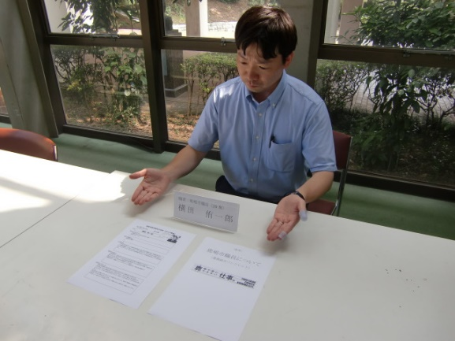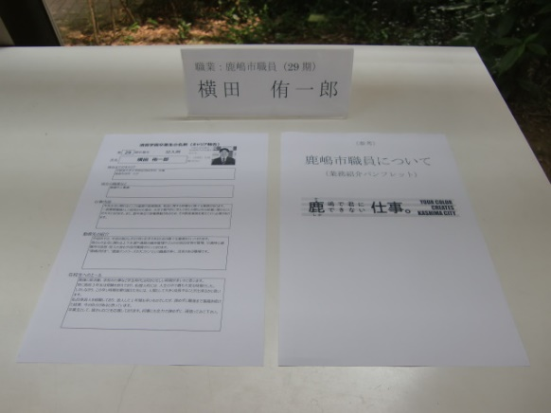〇ブースのイメージ（写真）

職業紹介シート

パンフレット等

　写真２　対談のイメージ

　写真１　ブース設置（例）